曾润颖同志简介
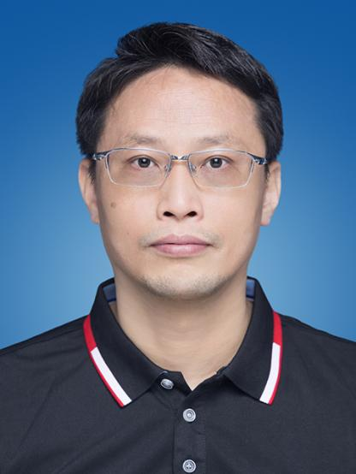
曾润颖，现任自然资源部第三海洋研究所海洋生物资源开发利用工程技术创新中心主任、二级研究员，上海海洋大学博士生导师。863 计划 “十二五” 主题项目首席专家、福建省首批特支人才 “双百计划” 科技创新领军人才，是我国首个深海生物研究开发课题的承担者，其研究完成了从深海采样、资源挖掘到产品开发的全链条工作。
主持国家 863 计划主题项目、大洋专项、国家自然科学基金、海洋公益性行业专项、福建省重点科技计划等数十项国家级、省部级课题。发表 SCI/EI 学术论文 30 余篇，成果刊登在《Marine Biotechnology》《Extremophiles》等国际海洋生物权威期刊；授权发明专利11 项，其中 5 项完成成果转化，衍生上市护肤品、护眼制剂、抑菌洗护、农用调节剂、饲料添加剂等 9 款产业化产品，涵盖医疗、美妆、食品、农业赛道；牵头搭建海洋三所微生物资源库，库藏海洋微生物菌株超 5 万株。

